Конспект занятия «День Конституции»

Воспитатель Середа А.А.
Программные задачи:
1). Закрепить понятия: символы нашей страны: «флаг», «гимн», «герб», «конституция»
2). Способствовать развитию чувства гордости.
3). Воспитывать в детях уважение и любовь к своей Родине, русскому народу.
4). Активизировать речь и словарный запас.
5). Развивать эстетическое восприятие, интерес, любовь к музыке.
6). Воспитывать умение слушать музыку и эмоционально на неё откликаться.
7). Вызвать желание активно участвовать в играх.
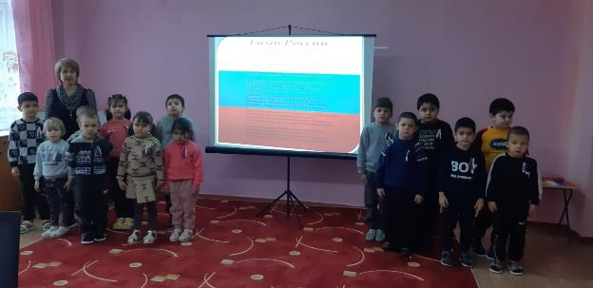

Звучит музыка «Гимн» А. Александров.
В: Мы живем в стране, у которой удивительно красивое имя – Россия. А вы знаете, почему у нашей страны такое название?
Дети читают стихи
За ясные зори, умытые росами,
За русское поле с колосьями рослыми.
За реки разливные в пламени синем
Тебя по-славянски назвали Россия.
Ребята, вспомните, как вы играете, например, в жмурки, догонялки и другие игры. В каждой из этих игр существуют правила. Для чего же нужны правила?
Подумайте, если никто из играющих не будет выполнять правила, что получится? (Ответы детей). Полная неразбериха! Так и для всех людей должны быть правила жизни. Раньше никаких правил не было. Кто был сильнее, тот всегда оказывался прав: захотел и все забрал у слабого, и никто не поможет, если у слабого нет сильного защитника. Очень долго решались эти вопросы, а когда их решили, появились законы. Если соблюдать все, что в них записано, то и будет порядок. А чтобы соблюдать законы, нужно, по крайней мере, знать их. Что же это такое – законы? (Ответы детей). Законы – это правила, которые устанавливает государство. Их должны выполнять все граждане страны. У каждого государства есть свои законы. Законы бывают разные, но главный (основной) закон нашей страны называется Конституцией.
Дети читают стихи:
Есть обязанности и права,
Конституция их дала.
Все записаны они
Для людей и для страны.
Закон главный, закон важный
Конституция страны.
Обязан подчиниться каждый,
Выполнять его должны.
В: Наша Конституция была принята 12 декабря 1993 года. С тех пор этот день является государственным праздником -Днем Конституции РФ.
Слово «конституция» произошло от латинского слова «устройство». В каждом государстве есть своя Конституция. В Конституции рассказывается, как устроено наше государство, кто осуществляет в нем власть, какие у нас, его граждан, есть права и обязанности.
В: Права гражданина, записанные в Конституции это – право на образование, на охрану здоровья, на отдых и труд. Кроме прав, есть обязанности, например, защищать Родину.
Какие государственные символы вы знаете? (Герб, флаг, гимн.)
Символы нашего государства – это герб, флаг, гимн. Главный символ – это герб, в котором выражена государственность страны. Двуглавый орел, изображенный на гербе, обозначает единство народов, живущих в России. Корона над его головами – символ союза народов. Золотой жезл и золотой шар в лапах орла означают сильную власть и защиту государства, его единство. Всадник, поражающий копьем змея, символ победы добра над злом.
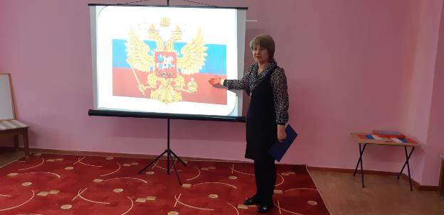

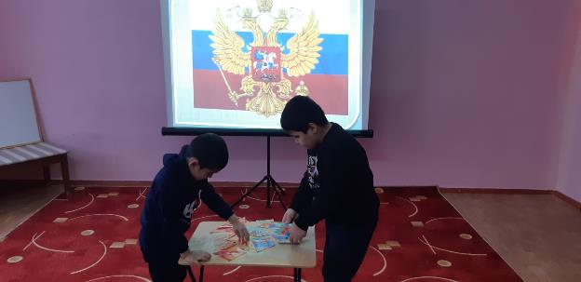

В: наряду с гербом является символом государства и государственный флаг. Государственные флаги поднимаются над правительственными зданиями и венчают дипломатические представительства, автомобили послов. В торжественные и праздничные дни флагами украшают дома и улицы.
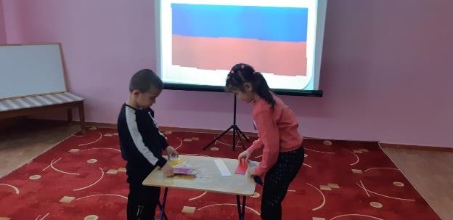

Что такое государственный гимн? (Главная песня страны, исполняется в особо торжественных случаях, слушать ее надо стоя, проявляя уважение.)
Игра «Вопрос- ответ»
1. Как называют нашу страну? (Россия)
2. Граждане России называются (Россияне)
3. Кто является главой нашего государства? (Президент Путин В. В.)
4. Назовите государственные символы России? (Флаг, герб, гимн)
5. Как называется основной документ, удостоверяющий личность гражданина? (Паспорт)
6. Как называется главный документ нашего государства? (Конституция)
7. Самый главный город нашей страны? (Москва)
8. Что является символом столицы нашего государства? (Кремль)

В Конституции записаны права и обязанности граждан России. И у вас, как граждан России, есть права — то, что можно делать, и есть обязанности — то, что нужно делать.
Право трудиться и право учиться,
В доме удобном своём поселиться,
Право на мирную жизнь и свободу
Даёт Конституция наша народу.
Но каждый обязан честно трудиться
И на «пятёрки» прилежно учиться,
Маме и папе всегда помогать,
Родную страну уважать, защищать!

Конституция гарантирует соблюдение прав граждан Российской Федерации. Каждый человек имеет право на труд, на отдых, на образование.
Воспитатель: Ребята, каждый человек имеет право трудиться. А вы умеете трудиться? Как вы помогаете родителям дома?.. Молодцы, настоящие мамины и папины помощники
А вы знаете, что каждый человек также имеет право на отдых?.. Часто мы едем отдыхать и путешествовать в другие города нашей страны или за границу. Кому куда хочется. У нас есть право на свободу передвижения. Сейчас мы с вами отправимся в путешествие по разным странам.
Игра «Путешествие» (с мячом)
В России живут - Россияне
В Англии живут - Англичане
Во Франции живут - Французы
В Японии - Японцы
В Италии - Итальянцы
В Америке - Американцы
В Китае - Китайцы
В Испании – Испанцы
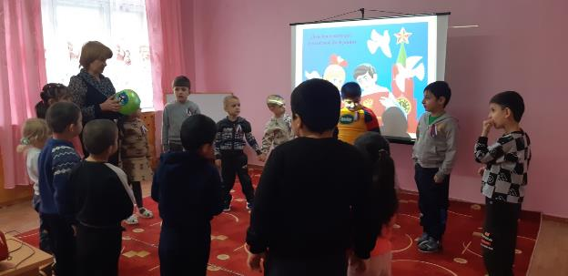

Воспитатель: Вот как много стран и кто в них живет, мы еще узнали. Каждый гражданин страны имеет право на образование: он может учиться в школе, в техникуме, лицее, училище, институте, академии. Каждый ребенок имеет право учиться, ходить в школу. Вы у нас –будущие первоклассники

В Конституции есть не только наши права, то есть что мы можем делать, но и наши обязанности, что мы делать должны. Давайте запомним главные из них:
1. Соблюдать Конституцию и другие Законы страны.
2. Уважать права и свободу других граждан.
3. Сохранять природу и окружающий мир.
4. Беречь памятники истории и культуры.
5. Платить налоги и сборы
6. Защищать свою страну, свое Отечество.
Наша Родина сможет процветать только тогда, когда у нас будет мир, дружба между народами, желание трудиться и защищать Родину.

В: А сейчас мы вам предлагаем отправиться в путешествие по стране "Сказки-правознайки".
Познакомиться с некоторыми правами, вспомнить их нам поможет народная мудрость-сказки. В них человеческие пороки выставлены на позор и смех, осуждены хитрецы и лжецы, лентяи и невежды. В сказках добро побеждает зло, будем отвечать на вопросы викторины, разгадывать загадки и узнать, какие герои сказок нарушают права других героев, уничтожают и обижают их.
Включили фантазию, настроились на встречу со сказочными героями. Вопросы викторины:
-В какой сказке и кто нарушал право на свободу и свободный труд за вознаграждение, держал кукол в рабстве? («Приключения Буратино». Карабас Барабас.)
- В какой сказке «хлебобулочный» герой несколько раз подвергался, угрозам быть съеденным(«Колобок».)
- Кто из сказочных женщин пользовался правом на свободное перемещение на метле? (Баба Яга.)
В какой сказке животное съело бабушку и внучку? (Серый волк)
-«Этот герой русской народной сказки потерял жилище из-за одной рыжей пушистой коварной особы, претерпел унижения, и жестокое обращение пока самозванка не была выставлена из дома его другом Петушком» (Заяц).
В: А сейчас мы с вами отгадаем «Главные праздники России».
В нашей стране есть главные праздники, которые отмечают все граждане России. Отгадайте загадки, чтобы узнать, как называются эти праздники.
-Дед Мороз принес подарки,
Их под елочку кладет.
Наступил веселый, яркий,
Лучший праздник… (Новый год).
- Чтоб на всей большой Земле
Мир настал для человечества,
Отмечаем в феврале
День… (Защитника Отечества).
-Лучи вновь отрадные льются,
Весну нам сулят и тепло,
Скажите, а что же за праздник
Подарит 8 число. (Восьмое марта).
-Листья жёлтые летят,
День стоит веселый.
Провожает детский сад
Ребятишек в школу.
Что за праздник на дворе,
В школу надо детворе. (День знаний)
-Идет парад, гремит салют,
Звучит оркестр там и тут,
Не только прадеды и деды
Встречают славный… (День Победы).
В: Дорогие ребята! Вы наше молодое поколение, маленькие Россияне. Хочется верить в то, что вы вырастите достойными гражданами нашей Родины. Нашей великой и могучей России. Будете соблюдать все законы нашего государства, уважать символы. Помните, что символы государства – это и история страны, и ее сегодняшний день. Будьте настоящими патриотами нашей Родины!

